Утвержден

Н.С.00001-01 33 01-1-ЛУ

программа «Нейронная сеть ПМХГ»

Программа

Техническое задание

Н.С.00001-01 33 01-1-ЛУ

Листов 21

|  |  |  |  |  |
| --- | --- | --- | --- | --- |
| Инв. № подп. | Подп. и дата | Взам. Инв.№ | Инв. № дубл. | Подп. и дата |
|  |  |  |  |  |

2021 г.

программа «Нейронная сеть ПМХГ»

Программа

Техническое задание

Лист утверждения

Н.С.00001-01 33 01-1-ЛУ

Листов 21

Согласовано

Преподаватель дисциплины «Технологии Программирования»

Личная Расшифровка

подпись подписи

19.02.2021

Исполнитель

Личная Расшифровка

подпись подписи

19.02.2021

|  |  |  |  |  |
| --- | --- | --- | --- | --- |
| Инв. № подп. | Подп. и дата | Взам. Инв.№ | Инв. № дубл. | Подп. и дата |
|  |  |  |  |  |

Исполнитель

Личная Расшифровка

подпись подписи

19.02.2021

Исполнитель

Личная Расшифровка

подпись подписи

19.02.2021

Исполнитель

Личная Расшифровка

подпись подписи

19.02.2021

2021 г.

Аннотация

В данном программном документе приведено техническое задание на разработку антивирусной программы, предназначенной для защиты персонального компьютера от каких-либо видов угроз.

В разделе «Введение» указаны наименование и краткая характеристика области применения программы (программного изделия).

В разделе «Основание для разработки» указаны документы, на основании которых ведётся разработка, наименование и условное обозначение темы разработки.

В разделе «Назначение разработки» указано функциональное и эксплуатационное назначение программы (программного изделия).

Раздел «Требования к программе или программному изделию» содержит следующие подразделы:

* требования к функциональным характеристикам;
* требования к надежности;
* условия эксплуатации;
* требования к составу и параметрам технических средств;
* требования к информационной и программной совместимости;
* специальные требования.

В разделе «Требования к программной документации» указаны предварительный состав программной документации и специальные требования к ней.

В разделе «Технико-экономические показатели» указаны: ориентировочная экономическая эффективность, предполагаемая годовая потребность, экономические преимущества разработки.

В разделе «Стадии и этапы разработки» установлены необходимые стадии разработки, этапы и содержание работ.

В разделе «Порядок контроля и приемки» указаны виды испытаний и общие требования к приемке работы.

Оформление программного документа «Техническое задание» произведено по требованию ГОСТ 19 (ЕСПД) и ГОСТ 7.32-2017.

СОДЕРЖАНИЕ

1 ВВЕДЕНИЕ 6

1.1 Наименование программы 6

1.2 Краткая характеристика области применения 6

1.3 Разработчик 6

1.4 Плановые сроки начала и окончания работы по программе 6

2 ОСНОВАНИЕ ДЛЯ РАЗРАБОТКИ 7

2.1 Основания для проведения разработки 7

2.2 Наименование и условное обозначение темы разработки 7

3 НАЗНАЧЕНИЕ РАЗРАБОТКИ 8

3.1 Функциональное назначение программы 8

3.2 Эксплуатационное назначение программы 8

4 ТРЕБОВАНИЯ К ПРОГРАММЕ ИЛИ ПРОГРАММНОМУ ИЗДЕЛИЮ 9

4.1 Требования к функциональным характеристикам 9

4.2 Требования к надежности 16

4.3 Условия эксплуатации 17

4.4 Требования к составу и параметру технических средств 17

4.5 Требования к информационной и программной совместимости 17

4.6 Требования к маркировке и упаковке 18

4.7 Специальные требования 18

5 ТРЕБОВАНИЯ К ПРОГРАММНОЙ ДОКУМЕНТАЦИИ 19

6 СТАДИИ И ЭТАПЫ РАЗРАБОТКИ 20

6.1 Стадии разработки 20

6.2 Этапы разработки 20

6.3 Содержание работ по этапам 20

7 ПОРЯДОК КОНТРОЛЯ И ПРИЕМКИ 22

1. ВВЕДЕНИЕ
   1. Наименование программы

Наименование программы – «Нейронная сеть ПМХГ».

Краткое наименование – «Нейронная сеть».

Условное обозначение – программа.

* 1. Краткая характеристика области применения

Программа «Нейронная сеть ПМХГ» предназначена для ускорения и автоматизации процесса обучения нейронной сети в сфере информационных технологий.

* 1. Разработчик

Студенты группы 201-351: Панин Максим Сергеевич, Милорадов Владимир Андреевич, Хорошев Юрий Владиславович, Ганиев Динар Раисович.

* 1. Плановые сроки начала и окончания работы по программе

Плановый срок по началу работ по созданию программы «Нейронная сеть ПМХГ» – 19.02.2021.

Плановый срок окончания работ по созданию программы «Нейронная сеть ПМХГ» – 13.06.2021.

1. ОСНОВАНИЕ ДЛЯ РАЗРАБОТКИ
   1. Основания для проведения разработки

Документы, на основании которых ведется разработка:

1. Учебный план группы 201-351.
2. Рабочая программа дисциплины «Технологии и методы программирования».
   1. Наименование и условное обозначение темы разработки

Наименование темы разработки – «Разработка нейронной сети». Условное обозначение темы разработки – «НС-2340».

1. НАЗНАЧЕНИЕ РАЗРАБОТКИ

Программа будет использоваться в сфере информационных технологий для обучения нейронной сети группой пользователей или одним пользователем.

* 1. Функциональное назначение программы

Для пользователей программа предоставляет возможность выбора алгоритма обучения, выбора количества слоёв нейронной сети, которая будет обучаться пользователем, выбора объекта обучения.

* 1. Эксплуатационное назначение программы

Программа должна эксплуатироваться на стационарном компьютере или на ноутбуке пользователя.

1. ТРЕБОВАНИЯ К ПРОГРАММЕ ИЛИ ПРОГРАММНОМУ ИЗДЕЛИЮ
   1. Требования к функциональным характеристикам
      1. Требования к составу выполняемых функций

Программа должна обеспечивать возможность выполнения перечисленных ниже функций:

1. Возможность выбора параметров обучения нейронной сети в зависимости от выбранного алгоритма обучения.
2. После завершения обучения программа должна предоставлять отчет об обучении.
3. Программа должна обеспечить возможность подключения к базе данных для сохранения отчета об обучении и хранения отчетов об обучении.
4. Программа должна иметь функцию регистрации.
5. Программа должна иметь функцию авторизации.
6. Программа должна иметь кнопку, которая возвращает пользователя на предыдущее окно.

После запуска пользователю отображается окно с кнопками «Авторизация» и «Регистрация», показанное на рисунке 1.



Рисунок 1 – Начальное окно

После нажатия пользователем одной из кнопок, программа проверяет тип кнопки и открывает соответствующий интерфейс.

Для пользователя, который нажал кнопку «Авторизация» программа должна вывести форму авторизации (форма ввода логина и пароля), показанная на рисунке 2.

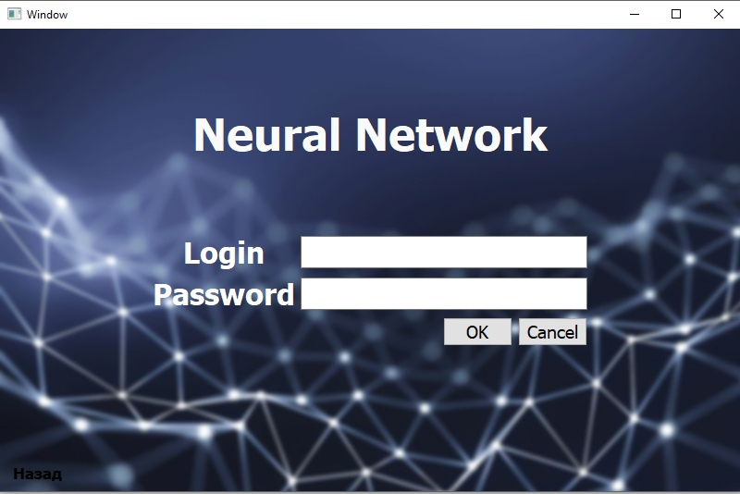

Рисунок 2 – Окно авторизации

После ввода пользователем логина и пароля программа должна проверить правильность данных, которые введены пользователем. Если данные оказались не верны, то программа должна вывести пользователю сообщение: «Неправильный пароль или логин. Пожалуйста, введите данные повторно». Если данные верны, то пользователю программа должна открыть окно выбора действия: начать обучение нейронной сети (кнопка «Education» или просмотреть отчеты об обучении нейронной сети других пользователей (кнопка «Report»).

Вид окна с выбором действия представлен на рисунке 3.



Рисунок 3 – Окно выбора

Для начала обучения пользователь должен выбрать кнопку «Education». Для выбора отчета об обучении других пользователей пользователь должен нажать кнопку «Report».

После нажатия кнопки «Education» программа должна вывести окно выбора алгоритма обучения нейронной сети. Вид данного окна представлен на рисунке 4.

Для пользователя, который нажал кнопку «Регистрация» программа должна вывести форму авторизации, которая показана на рисунке 4.

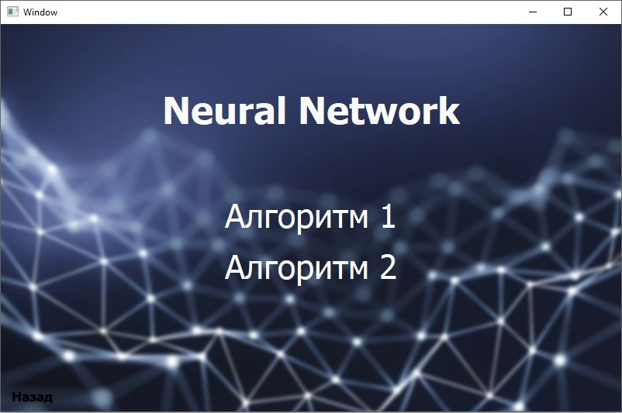

Рисунок 4– Выбор алгоритма обучения нейронной сети

Если пользователь нажал кнопку «Алгоритм 1» должно открыться окно параметров обучения нейронной сети по алгоритму 1. Вид окна представлен на рисунке 5.

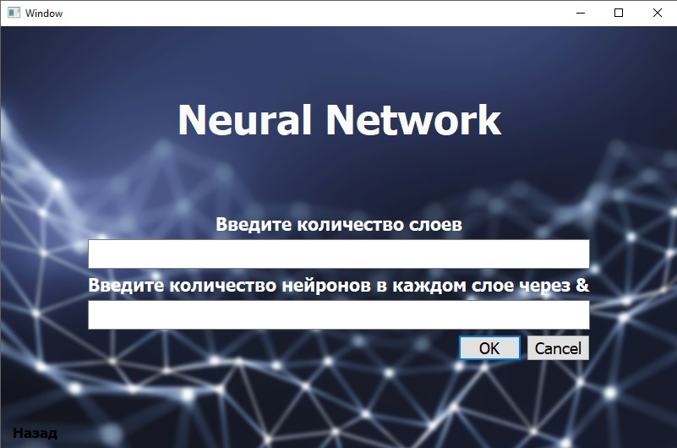

Рисунок 5 – Окно параметров обучения по алгоритму 1

Если пользователь нажал кнопку «Алгоритм 2» должно открыться окно параметров обучения нейронной сети по алгоритму 2. Вид окна представлен на рисунке 6.

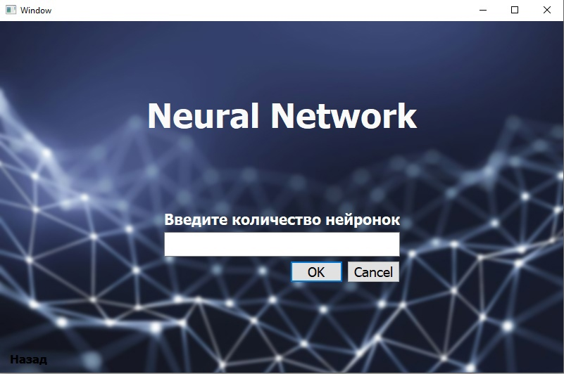

Рисунок 6 – Окно параметров обучения по алгоритму 2

Для пользователя, который нажал кнопку «Регистрация» программа должна вывести форму авторизации, которая показана на рисунке 7.

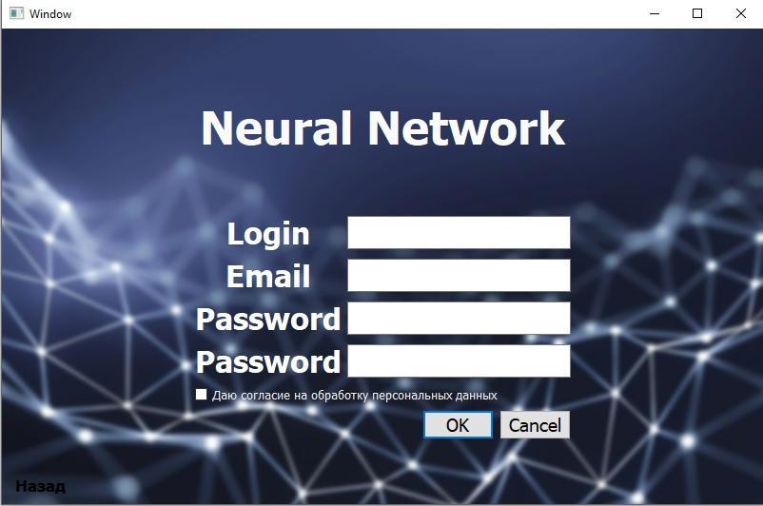

Рисунок 7 – Окно регистрации

После ввода пользователем всех данных программа должна сохранить данные нового пользователя.

* + 1. Требования к организации входных и выходных данных

Данные о пользователях и отчеты хранятся в базе данных. Ввод данных (логины, пароли, почты) выполняет пользователь, далее введенные данные автоматически сохраняются в базе данных.

Вводимы данные соответствовать следующим требованиям:

* логин – последовательность не более чем из 25 символов;
* почта – последовательность не более чем из 40 символов, которая обязательно содержит символ «@»;
* пароль – последовательность не менее чем из 8 символов, которая обязательно содержит цифры, специальные символы, заглавные и строчные буквы;
* все вводимые пользователем данные должны иметь цвет 000000.

Выходными данными в программе является отчет об обучении.

Выходные данные должны соответствовать следующим требованиям:

* отчет формируется в виде матрицы;
* текст отчета должен иметь цвет 000000.
  + 1. Требования к временным характеристикам

После окончания обучения отчет об обучении должен быть сформирован и получен пользователем не более чем за 15 минут.

* 1. Требования к надежности
     1. Требования к обеспечению надежного (устойчивого) функционирования программы

В связи с тем, что в базе данных хранятся данные о пользователях (почта, логины, пароли) – часть данных из базы данных необходимо зашифровать.

Надежное (устойчивое) функционирование программы должно быть обеспечено выполнением заказчиком совокупности организационно-технических мероприятий, перечень которых приведен ниже:

* организацией бесперебойного питания технических средств;
* использованием лицензионного программного обеспечения;
* регулярным выполнением рекомендаций Министерства труда и социального развития РФ, изложенных в Постановлении от 23 июля 1998 г. «Об утверждении межотраслевых типовых норм времени на работы по сервисному обслуживанию ПЭВМ и оргтехники и сопровождению программных средств»;
* регулярным выполнением требований ГОСТ 51188-98. Защита информации. Испытания программных средств на наличие компьютерных вирусов.
  + 1. Время восстановления после отказа

Время восстановления после отказа, вызванного сбоем электропитания технических средств (иными внешними факторами), не фатальным сбоем (не крахом) операционной системы, не должно превышать 10 минут при условии соблюдения условий эксплуатации технических и программных средств.

Время восстановления после отказа, вызванного неисправностью технических средств, фатальным сбоем (крахом) операционной системы, не должно превышать времени, требуемого на устранение неисправностей технических средств и переустановки программных средств.

* 1. Условия эксплуатации
     1. Климатические условия эксплуатации

Программа будет работать при следующих условиях окружающей среды:

* температура окружающего воздуха от +5°С до +35°С;
* атмосферное давление от 630 до 800 мм ртутного столба;
* относительная влажность воздуха не более 80%.
  1. Требования к составу и параметру технических средств

В состав технических средств должен входить персональный компьютер и компьютерный манипулятор (мышь), если пользователь не использует ноутбук.

Требования технического средства:

* оперативная память 2Гб;
* процессор с тактовой частотой не менее 1 ГГц;
* свободное место на жестком диске не менее 2 Гб;
* подключение к сети Интернет;
* операционная системы Windows 7, Windows 10;
* Microsoft Windows Installer 3.0.
  1. Требования к информационной и программной совместимости

Системные программные средства, которые используются программой, должны быть представлены лицензионной и локализованной версией операционной системы Windows.

* 1. Требования к маркировке и упаковке

Программное изделие передается по сети Internet в виде архива — загружается с официального сайта производителя. Специальных требований к маркировке не предъявляется. Для проверки подлинности программного обеспечения рекомендуется проверять контрольные суммы загруженных файлов со значениями, указанными на официальном сайте.

* 1. Специальные требования

Программа должна обеспечивать взаимодействие с пользователем посредством графического пользовательского интерфейса. Интерфейс программы должен соответствовать следующим требованиям:

* основной цвет фона интерфейса: 0000CC или 00FFFF, или 006699;
* дополнительный цвета фона интерфейса: FFFFFF, 99FFCC;
* цвет кнопок интерфейса: CCCCCC;
* цвет полей для ввода текста: FFFFFF;
* основной цвет текста, используемый в интерфейсе: FFFFFF;
* дополнительный цвет текста, используемый в интерфейсе: FF0000;
* цвет текста на кнопках: 000000;
* шрифт основного текста: 14-18 пт;
* шрифт дополнительного текста: 10-12 пт;
* шрифт текста кнопок: 10-12 пт.

1. ТРЕБОВАНИЯ К ПРОГРАММНОЙ ДОКУМЕНТАЦИИ

Предварительный состав программной документации:

* техническое задание;
* стратегия тестирования;

1. СТАДИИ И ЭТАПЫ РАЗРАБОТКИ
   1. Стадии разработки

Разработка должна быть проведена в три стадии:

1. Техническое задание.
2. Технический и рабочий проекты.
3. Внедрение.
   1. Этапы разработки

На стадии «Техническое задание» должен быть выполнен этап разработки, согласования, и утверждения настоящего технического задания.

На стадии «Технический и рабочий проект» должны быть выполнены ниже перечисленные этапы работ:

* разработка программы;
* разработка программной документации;
* испытания программы.

На стадии «Внедрение» должен быть выполнен этап «Подготовка и передача программы».

* 1. Содержание работ по этапам

1. На этапе разработки технического задания должны быть выполнены перечисленные ниже работы:

* постановка задачи;
* определение и уточнение требований к техническим средствам;
* определение требований к программе;
* определение стадий, этапов и сроков разработки программы и документации на нее;
* согласование и утверждение технического задания.

1. На этапе разработки программы должна быть выполнена работа по программированию (кодированию) и отладке программы.
2. На этапе разработки программной документации должна быть выполнена разработка программных документов в соответствии с требованиями ГОСТ 19.101-77.
3. На этапе испытаний программы должны быть выполнены перечисленные ниже виды работ:

* разработка, согласование и утверждение порядка и методики испытаний;
* проведение приемо-сдаточных испытаний;
* корректировка программы и программной документации по результатам испытаний.

1. На этапе подготовки и передаче программы должна быть выполнена работа по подготовке и передаче программы и программной документации на объектах заказчика.
2. ПОРЯДОК КОНТРОЛЯ И ПРИЕМКИ

Приемо-сдаточные испытания программы должны проводиться согласно разработанной исполнителем и согласованной заказчиком «Программы и методики испытаний».

Ход проведения приемо-сдаточных испытаний заказчик и исполнитель документируют в протоколе испытаний. На основании протокола испытаний исполнитель совместно с заказчиком подписывают акт сдачи-приемки программы в эксплуатацию.